Matematik, Niveau F

**Opgave07-1: Rumfangsberegninger**

**Navn: ____________________________________________ Hold: ________**

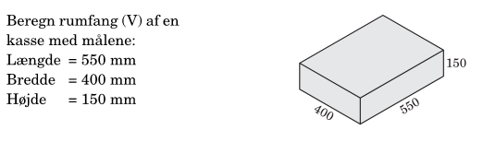

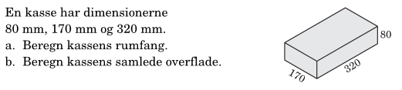

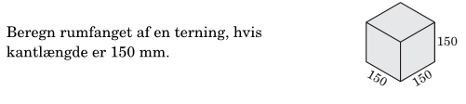

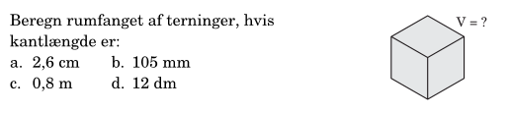

Matematik, Niveau F

**Opgave07-1: Rumfangsberegninger (side 2)**

**Navn: ____________________________________________ Hold: ________**

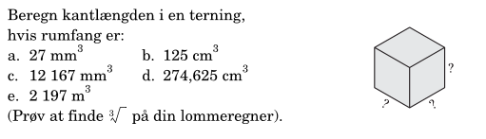

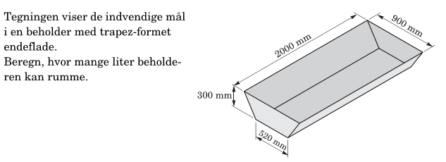

Matematik, Niveau F

**Opgave07-1: Rumfangsberegninger (side 3)**

**Navn: ____________________________________________ Hold: ________**

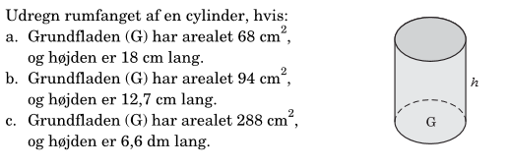

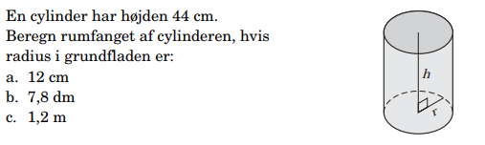

Matematik, Niveau F

**Opgave07-1: Rumfangsberegninger (side 4). Særlige opgaver.**

**Navn: ____________________________________________ Hold: ________**

